洛龙区伊河湾项目抖音地产大V直播合同

合同编号：YHW-YX-082

甲方：河南浩德新澜置业有限公司
乙方：洛阳云拓文化传媒有限公司
签订时间：2024年 11 月 日
洛龙区伊河湾项目抖音地产大V直播合同
甲方： 河南浩德新澜置业有限公司
统一社会信用代码：91410300MA9LXU59XK
乙方： 洛阳云拓文化传媒有限公司
统一社会信用代码：91410394MA9L1MR508
甲、乙双方根据《民法典》、《广告法》的规定，经协商就甲方委托乙方发布抖音信息流广告有关事宜，达成一致协定：
第一条、媒体类型：抖音地产大V直播
第二条、内容、广告载体明细
1、直播内容：房产达人直播及探盘，确定60场次直播及3场项目探盘。
2、广告载体明细：抖音。
第三条、直播时间

直播期限：暂定2024年11月1日-2025年1月31日，共计3个月（实际时间以最终甲方营销确认时间为准），乙方需在该时间段内按照本合同第二条约定的数量及内容完成，如因不可抗力需调整时间的，乙方须经甲方确认同意后调整时间。实际发布时间以双方沟通后确定。
第四条、广告发布费用
广告发布费含税总额：人民币（大写）叁万元整 （小写：¥30000元），上述金额为含税价格，以下简称“合同总金额”。其中，不含税金额为人民币大写贰万玖仟柒佰零贰元玖角柒分（人民币小写：29702.97元），增值税率为【1】%，税款为人民币金额（大写贰佰玖拾柒元零叁分）（人民币小写：297.03 元）。具体内容详见附件一《浩德伊河湾抖音地产大V直播报价单》。
第五条、付款期限及方式
1、费用支付方式：
直播及探盘完成且经甲方验收合格后，3个月内一次性付清 。
2、以上费用采用银行转账支付方式，甲方付款前乙方需提供增值税专用发票，增值税率为【1】%，乙方延期开具发票，甲方可延期付款。如乙方不提供合法有效发票的甲方有权拒绝支付款项且不视为违约。
第六条、涉税条款
1、对发票不合规的约定：
1.1、乙方提供的发票为增值税专用发票的，因乙方迟延送达、开具错误等原因导致其提供的增值税专用发票没有通过税务部门认证，造成甲方不能抵扣的，甲方有权拒绝接收。
1.2、乙方开具虚假、作废等无效发票或者违反国家法律法规开具、提供发票的，乙方应自行承担相应法律责任，并应向甲方支付合同总价20%的违约金，乙方提供履约保证金的，甲方有权扣除乙方全部履约保证金，以上违约金或履约保证金不足以弥补甲方损失的，乙方应予赔偿；乙方重新开具的发票仍与合同约定不符的，乙方除按本项前述约定承担责任外，甲方拒绝接收；乙方无法开具发票的，乙方除按本项前述约定承担责任外，乙方应退还甲方已付款项，赔偿由此给甲方造成的全部损失，甲方有权终止合同。
1.3、合同在执行过程中，因国家税收政策调整，若增值税税率提高，在新增值税税率生效后发生的应税行为，乙方应对不含税金额进行相应下调，本合同含税总金额保持不变；若增值税税率降低，在新增值税税率生效后发生的应税行为，双方同意保持原合同不含税金额不变，并根据减少的增值税额相应降低合同含税总金额。若非因国家税收政策变动，乙方未按合同约定开具增值税专用发票或实际开具的增值税专用发票税率低于合同中约定税率的，乙方除应向甲方支付无法抵扣部分的税款金额外，乙方还应向甲方支付合同总价 20 %的违约金，违约金不足以弥补甲方损失的，乙方应予赔偿，甲方有权终止合同。
1.4、经甲方验收合格后【3】日内，乙方应按甲方要求出具合法有效的增值税【专用】发票（若由于条件限制必须与小规模纳税人签订合同时，也应当要求小规模纳税人开具由税务局代开的增值税专用发票）。乙方应在开票之后【3】个工作日内将发票送达甲方，甲方签收发票的日期为发票的送达日期。
1.5、乙方应提供合规发票，乙方开具发票不合规时出现税务问题，供应商应承担赔偿责任，包括但不限于税款、滞纳金、罚款及其相关的损失。不合格发票包括但不限于以下情形：开具虚假、作废等无效发票或者违反国家法律法规开具、提供发票的；开具发票种类错误；开具发票税率与合同约定不符；发票上的信息错误；因乙方迟延送达、开具错误等原因造成发票认证失败等。
2、其它税务风险的合同约定
2.1、如果甲方丢失增值税专用发票联和抵扣联，乙方应向甲方提供专用发票记账联复印件，并加盖乙方发票专用章。
2.2、如果获得开具的汇总专用发票，则乙方应提供其防伪税控系统开具的《销售货物或者提供应税劳务清单》，并加盖发票专用章。
第七条、直播验收
乙方在完成所有服务内容后向甲方提供《直播数据汇总》，甲方在3个工作日内进行验收。经甲方确认或无异议的《直播数据汇总》将作为甲方对乙方所提供的服务内容及结果验收合格及双方结算的有效依据。
第八条、甲方权利与义务
1、监督乙方直播视频，甲方有权对不符合要求的文章及短视频内容进行撤换。
2、甲方拥有直播期内更换合法内容之权利。
3、乙方依约完成直播的，甲方应按合同约定的时间向乙方按期支付直播费。甲方应通过转账等形式支付款项。乙方在收到款项后，也应及时给予甲方确认。
第九条、乙方的权利和义务
1、乙方负责办理直播的审批及发布所需办理的一切相关政府部门的手续，费用由乙方承担，如出现与此有关的经济、行政处罚等一切损失由乙方承担。
2、乙方有权依约获得合同约定的相应费用。
3、乙方为甲方开立媒体平台直播服务前，甲方应及时向乙方提供所需的资质材料，上述资质材料包括但不限于营业执照、经营所需的许可证、商标授权证明、对公银行账号等。甲方保证其提交的所有资质材料之复印件、扫描件、照片件与原件一致，并对上述资质材料的合法性、真实性、准确性和完整性负责，如因甲方提供的资质材料而引起法律纠纷，其相关的一切责任由甲方负责。
4、乙方应当审查直播内容和表现形式，对不符合法律、法规的广告内容和表现形式，乙方应予以修改并通知甲方。在甲方对修改后的内容确认以前，乙方应当拒绝发布。

5、乙方负责直播投放，未经甲方书面确认，乙方不得删除相关内容。直播内容发布后，乙方负责直播的审核、检查，确保广告的正常发布。若出现影响广告效果的故障，乙方及时通知甲方，并在故障发生后的24小时内完成维护和修复，若超过24小时未完成修复（特殊天气除外），甲方有权要求乙方重新发布或解除合同，甲方解除合同的，乙方按照合同总金额20%向甲方支付违约金。违约金不足以弥补甲方损失的，甲方有权要求乙方继续赔偿。
6、乙方无正当理由不得擅自延迟、中断或终止直播以及探盘内容的发布，否则甲方有权解除合同并拒付相关费用，乙方除退还甲方已付款项外，同时乙方应赔偿合同总金额20%的违约金，弥补给甲方造成的经济损失。若因不可抗力造成乙方在约定的时间没有发布的，乙方需按照“错一补一”、“漏一补一”的原则按照合同约定的标准进行补救，如乙方未按甲方要求补救或拒绝补救的，甲方有权拒付相关费用并解除合同，乙方除退还甲方已付款项外，同时乙方应赔偿合同总金额20%的违约金，弥补给甲方造成的经济损失。

7、无论是否属于乙方审查责任范围内，一旦乙方发现甲方推广对象和/或内容素材为相关法律法规禁止发布或若发布该内容将很可能导致违法、违规风险，或存在严重违背社会公序良俗情形的，乙方有权立即暂停投放并要求甲方在收到乙方通知后2个自然日内进行修改；在甲方按照乙方要求进行修改前，乙方有权拒绝发布该推广内容，对由此导致的发布延迟，乙方无需承担违约责任。如甲方拒不修改或逾期修改推广内容影响本合同的继续履行的，乙方有权单方解除协议。
8、乙方确保制作的视频内容符合有关法律法规的表现形式，如因内容违法导致行政处罚的，乙方负责承担由此产生的费用和损失。
第十条、送达条款
甲乙双方明确送达信息如下。
1、甲乙双方明确送达信息如下：
甲方确认的送达信息为：
送达地址：洛阳市洛龙区新伊大街浩德伊河湾营销中心
联系人及联系方式：郭智鹏 18733329533
2、乙方确认的送达信息为：
送达地址：洛阳市洛龙区长兴街158号铭泉苑小区4栋82室
联系人及联系方式：李可可13333790720
双方在此共同确认，上述送达信息将作为双方在合同项下邮寄往来通知、函件等任何文件资料和法律诉讼文书的唯一有效送达地址及联系信息。任何一方变更送达信息，应当提前十日书面通知对方，否则视为未变更。任何一方按照上述送达信息向对方邮寄任何文件资料，自邮件发出后的第三日视为已经有效送达对方并产生相应的法律后果，不论该邮件是否已经由对方实际签收。
第十一条、其他约定条款
1、本合同自双方盖公章后生效。
2、本合同未尽事宜，可由双方协商解决并签署书面补充协议，补充协议与本合同享有同等法律效力。
3、发生争议双方应友好协商解决，协商不成的，双方同意由合同签订地人民法院管辖。
4、合同附件为本合同不可分割的组成部分，本合同连同附件一式肆份，甲方叁份，乙方壹份，具有同等法律效力。
5、合同签订地：洛阳市洛龙区。

第十二条、合同附件
附件一：《浩德伊河湾项目抖音地产大V直播报价单》
附件二：廉政合作协议

（以下无正文）
甲方（盖章）:河南浩德新澜置业有限公司 乙方（盖章）: 洛阳云拓文化传媒有限公司
法 人 代 表： 法 人 代 表：
或授权委托人： 或授权委托人：
税号：91410300MA9LXU59XK 税号：91410394MA9L1MR508
账户：410311010110000000 账户：463010100100534954
开户行：中原银行洛阳万豪中心支行 开户行：兴业银行股份有限公司洛阳分行
日期： 2024年 11 月 日 日期：2024年 11 月 日

附件一：浩德伊河湾项目抖音地产大V直播报价单

2024年伊河湾项目抖音地产大V直播-报价单

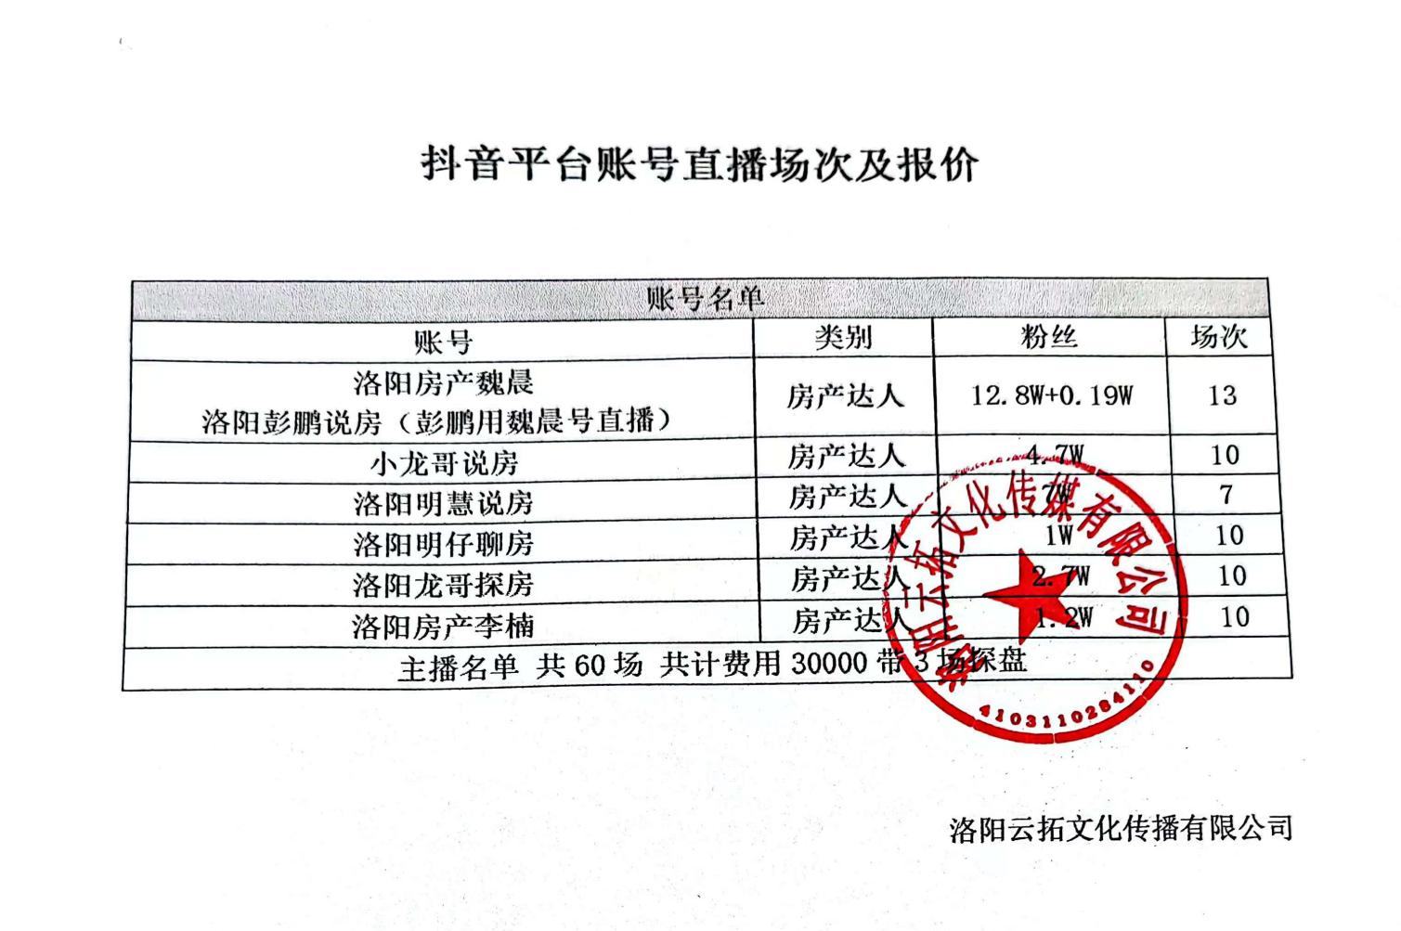

附件二：
廉政合作协议
甲方：河南浩德新澜置业有限公司
乙方：洛阳云拓文化传媒有限公司
为加强工程项目建设期间的廉政管理，确保项目高效优质按期竣工，甲、乙双方经协商签订本协议并作为双方共同遵守的廉政行为准则。
一．甲方责任
1．甲方有责任向乙方介绍本单位有关廉政管理的各项制度和规定。
2．甲方有责任对本单位项目管理人员进行廉政教育。
3．甲方人员应严格遵守本单位有关廉政管理的规定，不得接受乙方的宴请，不得接受任何形式的实物、现金或礼券。
4．甲方在项目建设期间发现甲方人员任何形式的索贿受贿行为，均应及时采取措施予以制止，并及时通报乙方单位领导。
5．甲方人员如违反廉政管理制度及本协议规定，甲方应视情节轻重、影响大小给予处罚。
6．对于乙方举报甲方人员违反廉政规定的情况，甲方应及时进行调查，根据调查情况进行处理。
二．乙方责任
1．乙方应保证乙方有关人员了解甲方有关廉政管理的各项制度及本协议的规定，并遵照执行。
2．乙方不得宴请甲方人员，不得以任何形式赠送实物、现金或礼券。
3．乙方在项目建设期间发现乙方人员任何向甲方人员行贿行为，均应及时采取措施予以制止，并及时通报甲方单位领导。
4．乙方有责任接受甲方对乙方在项目建设期间廉政管理执行情况的监督。
5．乙方单位人员有义务就甲方人员任何形式的索贿或受贿行为及时向甲方单位领导举报；如乙方向甲方人员行贿，或甲方人员向乙方索贿，乙方满足其要求且未向甲方举报的，一经查实，除追回由此给甲方造成的损失外，甲方可要求乙方支付5-100万元的违约金。
6．如因乙方或其人员在项目建设期间贿赂甲方人员，被检察机关立案查处的，甲方有权终止合同履行或解除合同，由此给甲方造成的损失，均由乙方负责赔偿。
三、为维护甲乙双方的合法利益，营造良好的商务环境，甲方建立多种举报渠道（如下）。甲方审计监察部人员将恪守职业道德，严格履行保密义务！
（1）微信小程序举报（扫描右侧二维码进入程序，举报信息直达集团董事长）；

（2）邮箱：shenji@chinahonden.com
（3）电话：风控总监毛政辉：13693798532
（4）电话：审计监察副总监齐全中：18137710188
（5）电话：审计监察高级经理苏文倩：18839528225
（6）信件举报邮寄地址：洛阳市洛龙区关林西路8号中浩德控股集团有限公司审计监察部（收）。
四、甲乙双方发现对方工作人员有下列行为之一的，可通过第三条约定的渠道进行举报：
1.推诿扯皮、有责不负、处事消极、渎职失职、弄虚作假等行为。
2.以权谋私、滥用职权、处事不公、隐瞒事故、违章指挥造成公司严重事故隐患的行为。
3.贪污、受贿、盗窃、欺上瞒下等违法乱纪行为。
4.出卖、泄露公司商业机密等危害公司行为。
5.重大经济活动未按公司制度、流程执行的违规违纪行为。
6.利用职权，任人唯亲，拉帮结派，搞小利益团体或对同事正当行使权利进行打击报复的行为。
7.故意涂改公司文件或以公司名义谋私利，损害公司荣誉和利益的行为。
8.私自侵占、挪用公司财物，损坏公司重要设备或资产的行为。
9.破坏团队和谐，故意挑拨员工之间关系，对同事恶意侮辱、陷害、制造事端的行为。
10.妄议集团经营、管理、决策部署、会议决议，对正当行使职权的执法部门、员工进行设置障碍、诋毁、恶意侮辱的行为。
11.其他违反法律或者甲方公司相关制度的行为。
（以下无正文）

甲方(盖章)：河南浩德新澜置业有限公司 乙方(盖章)：洛阳云拓文化传媒有限公司
签订日期： 2024 年 11 月 日 签订日期： 2024年 11 月 日

